МУНИЦИПАЛЬНОЕ ОБРАЗОВАТЕЛЬНОЕ УЧРЕЖДЕНИЕ «НОВОДВИНСКАЯ ГИМНАЗИЯ»

Направление Языкознание

Бык пчеле не товарищ?

Исследовательская работа

Выполнена ученицей 11 «А» класса муниципального образовательного учреждения «Новодвинская гимназия» муниципального образования
«Город Новодвинск»
Харевой Маргаритой Ильиничной

Научный руководитель - учитель муниципального образовательного учреждения «Новодвинская гимназия» муниципального образования
«Город Новодвинск»
Душичева Марианна Владимировна

г. Новодвинск, 2021
Оглавление
Введение…………………………………………………………………………………….……3
Основная часть
Глава 1. Слова бык и пчела в этимологии и фразеологии разных языков…………….…..4-6
Глава 2. Символическое значение образов быка и пчелы в культуре разных народов ….6-9
Заключение…………………………………………………………...………………………...10
Библиографический список…………………………………………………………………....11
Приложения……………………………………………………………………………...….12-16

Введение
В одной аварской сказке глупый и жадный хан решил выдать дочь замуж за того, кто расскажет небылицу. Один бедняк, пытая счастья, приступил к повествованию: «Мой отец, - начал он свой рассказ, - держал пчёл. Однажды одна из них пропала. Отец смотрит – сосед впряг пчелу в плуг вместо быка и пашет на ней поле!». На удивление, хан поверил бедняку [7]. Несмотря на парадоксальность ситуации (сосед впряг пчелу вместо быка), хан ничуть не сомневался в словах бедняка.
После прочтения данного эпизода читателю уже не так интересно, чем кончится сказка. Он пытается ответить на вопрос: почему сосед вместо быка впряг пчелу? Значит, она может заменить быка? Есть ли у них что-то общее?
Во-первых, оба представители животного мира. Тогда вместо пчелы сосед мог и ящерицу впрячь. Во-вторых, оба при опасности издают громкие и напряжённые звуки. Круг, конечно, сужается, но в таком случае соседу больше подошёл бы лев. В-третьих, быка и пчелу отличают выносливость и трудолюбие, что подтверждается фразеологизмами «здоров как бык», «силён как бык», «работать как пчела» [3] и пословицами «здоров, как бык, а не знаю, как быть», «не на себя пчела работает» [6], «пчела-божья угодница» [2], «трудолюбивее пчелы никого нет» [6], загадками «сидят чернички в темной темничке, вяжут вязаночки без иглы, без ниточки» [2]. Может быть, на это рассчитывал сосед, герой сказки «Глупый хан», заменив быка пчелой. Анимистические представления людей о мире, о связи всего живого выразились в словах, которыми человек называл окружающие его явления и предметы. Обращение к этимологическому словарю и словарям иностранных слов убедило нас в этом. Попробуем доказать родство быка и пчелы не только лингвистически, но и культурологически.
Гипотеза: предположим, что связь существительных бык и пчела - прямых этимологических родственников, однокоренных слов – находит отражение в культуре народов разных стран.
Цель: доказать языковое родство существительных бык и пчела примерами культурной и материальной жизни народов разных стран.
Задачи: 1) найти и обобщить материал по теме исследования; 2) объяснить этимологию слов бык и пчела культурными традициями разных народов; 3) обобщить и презентовать результаты исследования.
Объект исследования: образы быка и пчелы в культуре разных народов на примере (мифологии, античности, произведений искусства и быте).
Предмет исследования: семантика существительных бык и пчела.
Основная часть. Глава 1. Слова бык и пчела
в этимологии и фразеологии разных языков.
Согласно данным этимологических словарей, в основе словообразовательной модели существительных бык и пчела – звукоподражание [12]. Наряду с известными способами образование новых слов (приставочный, приставочно-суффиксальный, сложение, аббревиация, субстантивация) суффиксальный способ считается самым востребованным. Многие слова русского языка в качестве производящей основы содержат предметные (существительные) или признаковые (прилагательное, наречие) и предикативные (глагол) морфемы. Не менее успешно суффиксальным способом образуются новые слова от междометий и звукоподражательных слов (ах-ахать-аховый- ахание-ахающий-ахнув). С этимологической точки зрения, слово пчела – это результат оглушения (б-п) и ассимиляции гласных (уподобление артикуляции одного звука артикуляции другого) в однокоренных словах бык – бучат – бунчать – бучело – бубнить. Глагол бучать, например, это производное звукоподражания бу-бу-бу-бу, аналогичным образом в русском языке при участии суффиксов возникли слова мычать (му-му-му), мяукать (мяу-мяу-мяу), кукарекать (ку-ка-ре-ку). Нетрудно догадаться, что глаголом бучать, бунчать, бунить называли агрессивный и напряженный рев разных животных [13]. Исторически сложилось, что глагол бучать характеризовал звуки и пчелы, и быка.
Восемь веков назад слово пчела произносилось «БУЧЕЛА», а писалось «бъчела». В этом случае ъ - краткий звук утратился, и тогда получилось сочетание бчела. Очень неудобное сочетание, трудное для произношения. Нужно было упростить его: сделать либо оба согласных звонкими, либо оба глухими (бджела или пчела). Украинцы выбрали первый вариант, мы - второй. Также есть схожее в английском и немецком языках. Слово пчела пишется по-разному, но в произношении есть общее (они тянут звук «е», у англичан он удвоен, поэтому звук длинный, а у немцев сочетание «ie» делает звук долгим). Слово бык пишется почти одинаково, только в немецком на конце «е», поэтому звук тянется, в английском наоборот произносится быстро.
Язык | Пчела | Бык
Французский | abeille | taureau, bœuf, buffle
Английский | bee | bull, ox
Немецкий | Biene | Stier, Bulle
Украинский | бджола, пчола | бик, бика
Старославянский | пчела | быкъ
Белорусский | пчала | бык
Латынь | apis | taurus
Индонезийский | bee | bull
Болгарский | пчела | бик
Праиндоевропейский | bʰei | uksin
Древнерусский | бъчела | бык

В древнерусской литературе слово пчела писалось как «бъчела» (bʰei- пчела). То есть в словах пчела и бык было чередование гласных в корне. Чередование можно объяснить тем, что гласные «ъ» и «ы» произошли от одного индоевропейского звука «U», который в процессе эволюции утратил свое значение.
Сопоставительный анализ академических и современных этимологических словарей приводит нас к выводу: слово пчела, изначально произносившееся БУЧЕЛА, образовано суффиксальным способом (-(ч)ел-) от производной основы бу. Так же получилось, например, слово чучело, чучело-мяучело.
 | Историко-этимологический словарь современного русского языка [4] | Школьный этимологический словарь русского языка [12] | Этимологический словарь русского языка [13]
Бык | - | Бык – животное. Общеслав. Названо по звуку рёва этого животного (бу). | -
Пчела | Пчела, ы, ж – «летающее насекомое из отряда перепончатокрылых, с острым жалом, тельцем, покрытым волосинками, с полосатым золотистым брюшком, собирающее цветочную пыльцу и вырабатывающее из нее мед и воск», Apis mellifera. | Пчела – насекомое, перерабатывающее цветочный нектар в мед. Развилось из др.-рус. – бъчела, которое восходит к праслав. – bъcela, собств. – «жужжание (насекомое)». | Пчела. В общеславянском варианте это слово имело форму бъчела и было образовано от того же корня, что и сохранившийся в диалектах глагол бучать – «жужжать». К той же основе подходит и существительное букашка. Название свое насекомое получило по жужжанию, которое оно производит в полете.
Из данных таблицы следует, что значение существительных бык и пчела общее – «издающий определенный громкий неприятный звук». Сопоставление графического и фонетического облика слов бык и пчела в разных языках, с одной стороны, подчеркивает общность языков, с другой – отражает анимистическое мировоззрение людей, воплотившееся в удобных и узнаваемых словах. Языковое родство слов бык и пчела нашло отражение в фольклоре, мифологии, литературе разных народов, материализовалось в предметах и произведениях искусства и приобрело символическое значение.
Глава 2. Символическое значение образов быка и пчелы
в культуре разных народов.
У всех народов бык отождествляется с надежностью, спокойствием и физической силой. Находим этому подтверждение во фразеологических словарях русского языка (см. таблицу ниже) и в некоторых идиомах (Take the bull by the horns – аналог русского фразеологизма брать быка за рога; Busy as a bee - быть очень занятым, буквально «трудиться, как пчелка»; Industrieux comme une abeille - умелый как пчела; Fort comme un bœuf –сильный как бык).
 | Фразеологический словарь русского языка[10] | Фразеологический словарь русского языка [1] | Большой фразеологический словарь[8] | Фразеологический словарь русского литературного языка[9]
Бык | Здоров как бык – о человеке с очень крепким здоровьем. | Брать / взять быка за рога – начинать действовать энергично, решительно и сразу с самого главного. | В представлении русских бык – крупное и очень сильное животное (ср. здоров как бык). | Брать быка за рога.  Водяной бык (птица, ревущая как животное).

Медлительность быка ассоциируется с царственным благородством, а сила - с божественным началом. Согласно древнеегипетским мифам первым фараоном был бык (см. Приложение 1). Похожим образом пчела символизирует королевскую власть или любую другую монархическую систему. Все египетские фараоны носили титул «Повелитель пчёл». Не случайно головной убор фараона (немес), изготавливаемый из материи высокого качества и драгоценных металлов, был в желто-синюю полоску, что напоминает окрас пчелы. В Древнем Египте она, согласно традиции, родилась из слез бога РА. По римскому преданию, пчелы произошли от умершего быка, принесённого в жертву Аристеем (римским пчеловодом), и стали его маленькими последователями, разделив ношу быка между собой.
Поскольку бык отождествляется с силой и непобедимостью, Ахелой, герой древнегреческого эпоса, принял обличие быка, чтобы победить Геракла. Не меньшей силой, настойчивостью и упорством отличаются пчелы, символизирующие не только трудолюбие, но и материнскую любовь: Зевса-младенца и его сыновей кормили медом пчелы.
Символико-аллегорическое значение приобрели слова бык и пчела в фольклоре разных стран и в авторской сказке. Так, например, в американской народной сказке «Бык Белый носок» повествуется о быке, на голову которого в шутку накинули корзину, отчего он потерял ориентацию и попал в глупую ситуацию: «Он ревел громче грома небесного и тряс рогами, пытаясь сорвать с головы корзину. Со всего размаха он налетел на заднюю стену дома и разнес её до основания, чуть не придавив бедную мышку, которая только успела вылезти из норки, чтобы раздобыть себе кусочек свадебного пирога. Попятившись, Белый Носок ударил задними ногами по толстому дереву. Оно так задрожало, что потеряло почти всю свою листву. Белый Носок кружился на месте, брыкался, лягался и, наконец, вломился в Мельникову пасеку. Повалил дюжину ульев, и в миг единый стало темно от пчелиной тучи» (см. Приложение 2). Озверевшие пчелы жалили быка, а он, спасаясь от боли и ненавистных насекомых, разгромил хозяйский дом и двор. С тех пор, когда от пчел досталось хозяину и членам его семьи, мужик перестал запрягать быка и отпустил его мирно пастись с коровами.
Сказочное противостояние быка и пчел как естественных соперников убеждает читателя в силе, свободолюбии и упрямстве названных животных. Выше (см. введение) мы кратко передали содержание сказки «Глупый хан». Бедняк, надеясь провести жадного хана, рассказал ему то, чего не бывает на свете: «Мой отец держал пчёл. Однажды одна из них пропала. Отец смотрит – сосед впряг пчелу в плуг вместо быка и пашет на ней поле!». Хан ничуть не удивился и сказал: «Это правда». Получается, хан был абсолютно убежден, что пчеле по силам заменить быка и вспахать поле. Скорее всего, он знал о родстве быка и пчелы по мудрым аварским книгам: тысячи лет назад первыми животными, которых приручил человек, были быки и пчелы. Они служили ему: одни приносили целебный мед, другие пахали землю. Кроме древних преданий, у хана были и другие веские причины верить бедняку. Наряду с выносливостью, трудолюбием и упорством быка и пчелу отличает способность издавать громкие и яростные звуки: бык в случае опасности басисто ревёт, иногда мычит; если обстановка спокойная и бык не чувствует угрозы, он глухо пофыркивает и похрюкивает. Пчёлы сами не имеют желания жужжать, это особенность крыльев живых существ - издавать звук при полёте: вибрация крыльев, смешиваясь с колебаниями воздуха, дает звук, который в случае угрозы становится громче и яростнее (см. Приложение 3).
Со временем привычные предметы и явления в представлении человека «обрастают» новыми значениями, превращаясь в символы. Под символом понимается образ, в который заложен «кроме поверхностного, первичного, и более глубокий смысл, аналогия, значение». Согласно словарю символов, пчела - символ трудолюбия, вестница весны и плодородия, символ воскрешения, знак весны и возрождения, а бык - символ плодородия земли, ярой силы, солнечный символ. Нельзя не заметить, что закреплённые за символами значения слов бык и пчела тождественны. Наряду с устоявшимся восприятием быка и пчелы как сильного, яростного животного, словарь предлагает несколько неожиданное, почти противоположное значение: бык и пчела олицетворяют весну, цветение, нежность и любовь[11].
Лиф Манро, автор сказки «История Фердинанда», повествует о нежном и трогательном быке Фердинанде, который, в отличие от злых и грубых сородичей, любил природу, заботился о цветах и ни с кем не ссорился: «Он любил сидеть в тишине и вдыхать ароматы цветов. У него было любимое место на пастбище под пробковым деревом. Это было его любимое дерево, он мог сидеть в его тени целый день напролет, вдыхая ароматы цветов». Непохожесть Фердинанда на других быков автор сказки выражает в семантике имени героя, традиционном средстве создания художественного образа: Фердинанд - немецкое мужское имя, состоящее из двух корней frithu («защита, мир») и nantha («смелость, безрассудство»).
Однажды Фердинанд пошел к любимому дереву и уселся под ним: «Да только не посмотрел, куда садился, и вместо того чтобы сесть в тенёчке на прохладную нежную траву, сел на пчелу» [5]. Разозлившись не на шутку, обиженная пчела ужалила быка. Пчела ревностно защищала цветок, на котором сидела, и не хотела уступать его романтичному быку. Сказка, вместе с мифами и фольклором, расширяет представление о родстве быка и пчелы: они одинаково сильно привязаны к цветам и готовы бороться за то, что им дорого.
Языковое родство слов бык и пчела не только отразилось в фольклоре, мифологии и литературе, но и материализовалось в предметах и произведениях искусства. Во многих культурах животные и растения наделялись сакральным смыслом, поскольку воспринимались «как источник мудрости и силы благодаря своей причастности к тайнам природы» [11]. Так, например, в китайской живописи большой популярностью пользуется образ сакуры - символ удачи, благополучия, процветания и богатого урожая. Однако с ним по частоте использования вполне соперничает изображение быка и пчелы. Маленькие неутомимые труженики, приносящие пользу людям, символизируют на холсте трудолюбие, усердие, бережливость, а крупные, сильные, норовистые быки - надежность и храбрость (см. Приложение 4).
Такое почтительное отношение к животным находило выражение буквально во всем. В Греции, древнейшей цивилизации, вошли в обиход монеты, на аверсе которых были изображены бык и пчела. Появившись как эквивалент платежного средства вместо рабов, скота и «весовых» денег, монета приобрела функцию носителя информации. На монетах из драгоценного металла чеканились знаки власти и собственности, изображались боги, цари, императоры, полководцы – одним словом, деньги имели обоснованную ценность, свидетельствовали о богатстве и платёжеспособности человека, и потому на «лице монеты» были важнейшие символы государственности. Изображение пчелы встречается на лицевой стороне большинства эфесских монет, как правило, в сочетании с изображением оленя на реверсе, а быка – на аверсе античных монет (см. Приложение 5). Очевидно, что древние греки превозносили животных над людьми, обожествляли их, с благодарностью вкушая мёд пчелы и с почтением используя силу быка.

Заключение
Бык пчеле не товарищ? Название работы, составленное по аналогии с русской пословицей «Гусь свинье не товарищ», заставляет сомневаться в близости крупного животного и маленького полосатого насекомого.
Однако история языка убеждает в обратном: слова бык и пчела обязаны своим появлением звукам, что не так часто встречается. Этимология считает эти слова однокоренными, поэтому в основе нашей работы – лингвистический аспект. Связь всего сущего на земле, давно подмеченная людьми, нашла выражение не только в языковой системе разных народов, но и в их материальной культуре. Так, мы убедились, что в фольклорных, мифологических и литературных сюжетах встречаются образы быка и пчелы, причём животные сосуществуют, готовы выручать друг друга и меняться ролями, у них похожие привычки и способности. Не только словесная, но и материальная культура напоминает о единстве всего живого. Образцы китайской живописи, наряду с монетами Древней Греции, увековечили значимые для культуры символы, считая их непреходящими ценностями народа.
В процессе исследования мы пришли к мысли, что древние люди внимательнее относились к природе, чувствовали с ней нерасторжимую связь и, основываясь на своих наблюдениях, просто и бесхитростно называли предметы и явления. Современный человек, далёкий от мира природы, едва ли почувствует родство слов и явлений.
Бык пчеле, как это ни странно, - товарищ! Пчела, конечно, поле не вспашет, да и бык нектар с цветов не соберёт, но мифы, народная мудрость, литература, предметы искусства позволяют сделать вывод, что быка и пчелу многое связывает. Их дружбе тысячи лет, и история языка и культуры в целом убедила нас в этом.

Библиографический список
- Баско Н.В., Зимин В.И. Большой фразеологический словарь русского языка / Отв. ред. В.Н. Телия. - М.: АСТ-ПРЕСС КНИГА, 2010.
- Даль В.И. Пословицы русского народа. - М.: Олма-Пресс, 1997.
- Даль В.И. Толковый словарь живого великорусского языка. - М.: Русский язык, 1989.
- Историко-этимологический словарь современного русского языка: в 2 т./П.Я. Черных. - М.: Дрофа, 2009.
- Манро Л. История Фердинанда. – Спб.: «Акварель», 2018.
- Русские пословицы и поговорки: Учебный словарь /Авт. В.И. Зимин, С.Д. Ашурова и др. - М.: Школа-Пресс, 1994.
- Сказки народов России /Отв. ред. Е. Киричек. – Спб, 2016.
- Фразеологический словарь /Под ред. А.Г. Ломова, Л.А. Ломовой. – М.,2007.
- Фразеологический словарь русского литературного языка конца XVIII – XX вв. / Под ред. А.И. Федорова. - М.: Топикал, 1995.
- Фразеологический словарь русского языка (5-11 классы). – М.: АСТ-ПРЕСС КНИГА, 2010.
- Шейнина Е.Я. Энциклопедия символов. – М.: ООО «АТС», 2003.
- Шанский Н.М. Школьный этимологический словарь русского языка. – М., 1992.
- Этимологический словарь русского языка. – СПб.: ООО «Виктория плюс», 2011.

Приложение 1
1)Бык - фараон
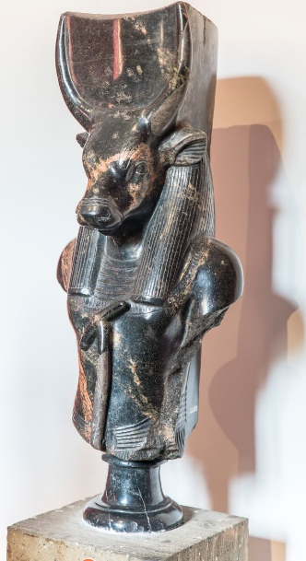
2)Немес египетского фараона

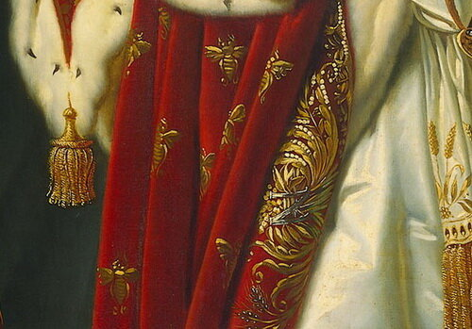
3)Мантия Наполеона

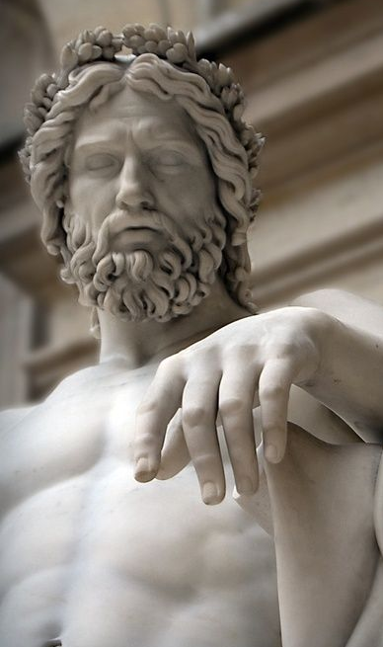
4) Аристей – римский пчеловод
5) Ахелой
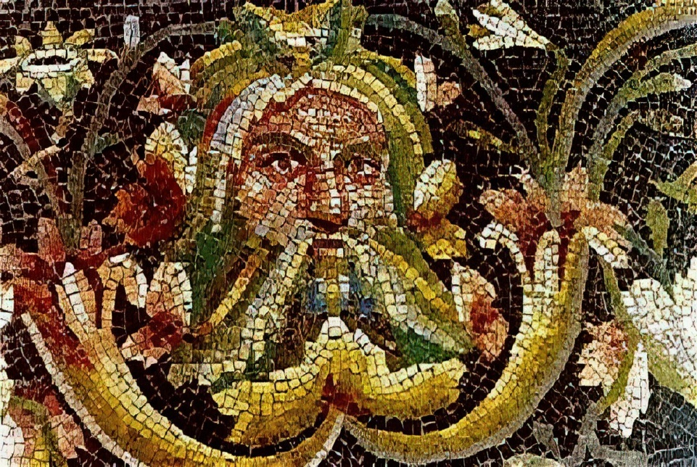

Приложение 2
1)Иллюстрация к сказке "Бык Белый носок"
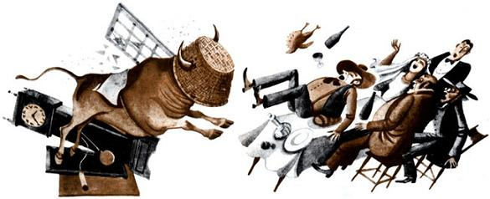

2)Иллюстрация к аварской сказке «Глупый хан»

3)Бык в поле
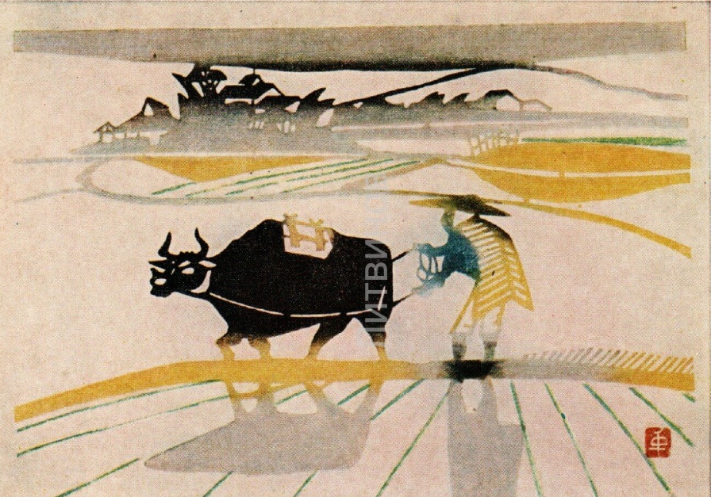

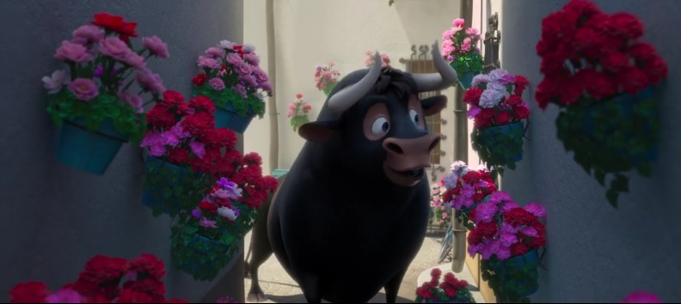
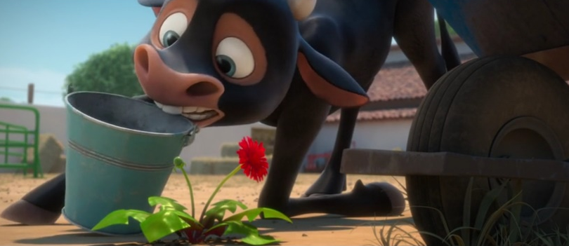
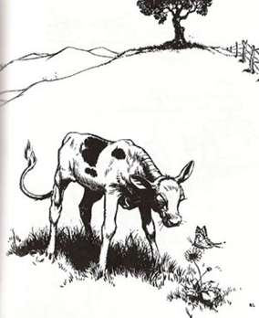
Приложение 3
4,5)Кадры из мультфильма «Фрединанд» режиссера Карлоса Салдана. Создан производством студии Blue Sky Studios и компании 20th Century Fox в 2017 году
2,3)Иллюстрации из книги «История Фердинанда»
1)Обложка книги Лифа Манро «История Фердинанда»
6)Кадр из советского мультфильма «Дореми» режиссера Р. Страутмане 1986 года

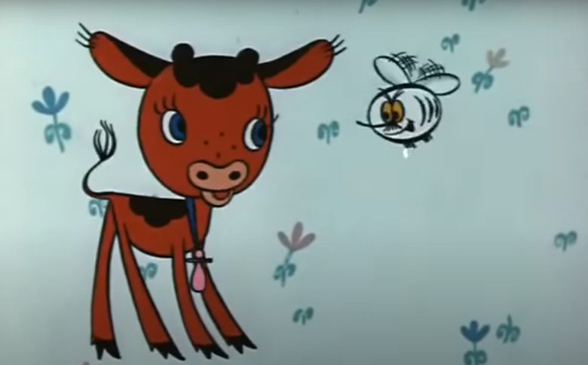
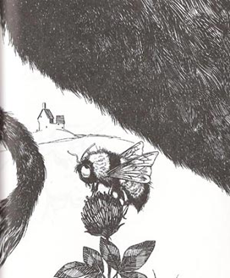
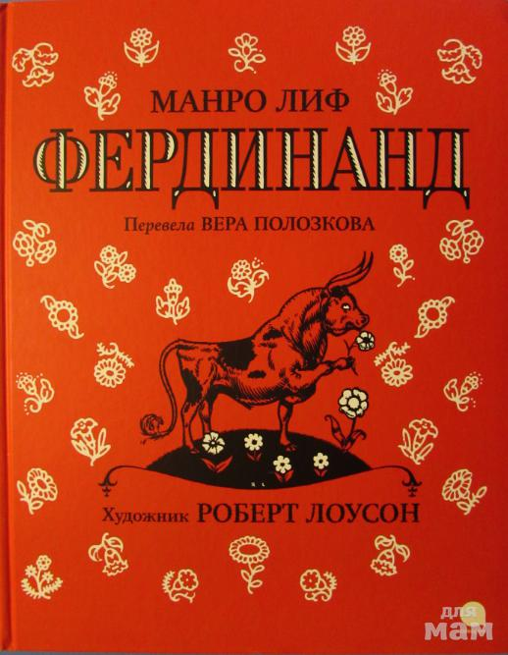

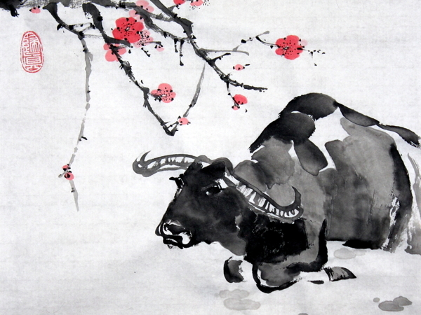
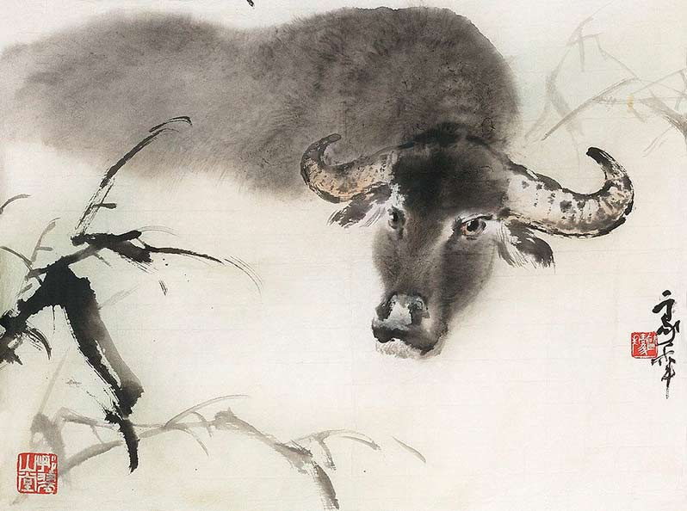
Приложение 4
Бык и пчела в китайской живописи
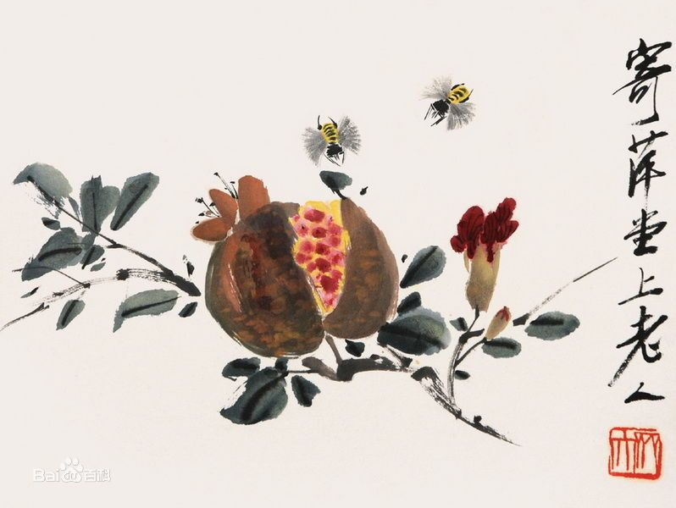
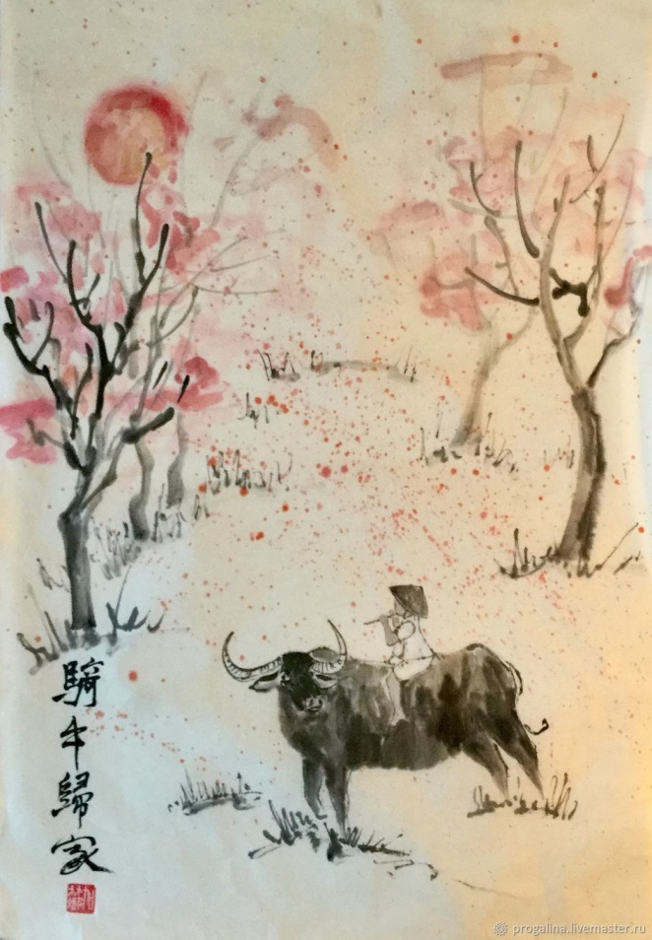

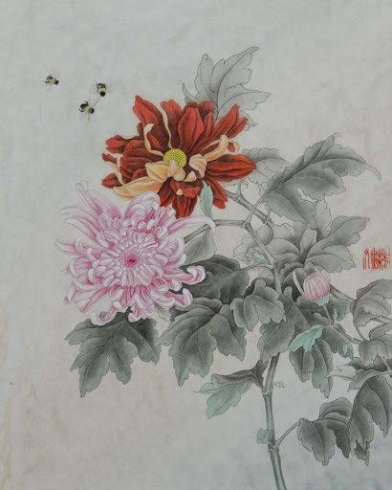

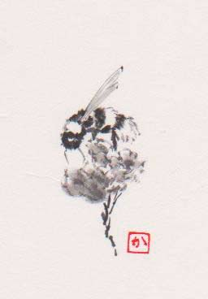

Приложение 5
Древнегреческие монеты с изображением быка и пчелы
